8. Sportgipfel Tirol – St. Anton am Arlberg: Mit Olympiasiegerin Janine Flock über Sport als Antrieb für Erfolg und Weiterentwicklung

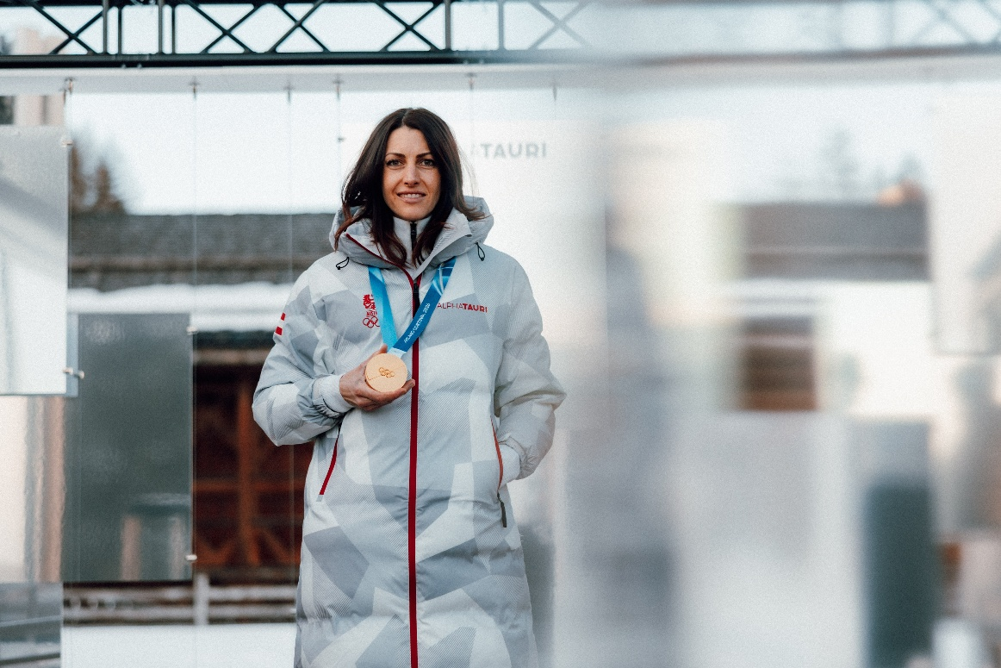
Einen Höhepunkt des Sportgipfels bildet der Impuls von Olympiasiegerin Janine Flock,
die Einblicke in ihren außergewöhnlichen Karriereweg gibt. © OEOC / Michael Meindl

Am 26. März 2026 wird St. Anton am Arlberg bereits zum achten Mal zum Treffpunkt von Spitzenathlet*innen, Wissenschaft, Wirtschaft und Medien: Beim 8. Sportgipfel Tirol im Arlberg WellCom diskutieren Expert*innen über Sport als Antrieb für Erfolg und gesellschaftliche Weiterentwicklung. Einen Höhepunkt bildet der Impuls von Olympiasiegerin Janine Flock, die Einblicke in ihren außergewöhnlichen Karriereweg gibt.

St. Anton am Arlberg – die Wiege des alpinen Skilaufs und Heimat der traditionsreichen Arlberg Kandahar Rennen – wird Ende März erneut zum Treffpunkt des 8. Sportgipfels Tirol – St. Anton am Arlberg. Angesichts der neu entfachten Debatte um mögliche Olympische Winterspiele 2046 in Österreich widmet sich der Sportgipfel unter anderem der Frage, welche Bedeutung die Spiele einst hatten und welches Potenzial sie für die Zukunft bergen. Ende Mai steht auf dem renommierten Golfplatz Kitzbühel-Schwarzsee-Reith eines der Highlights der europäischen Golfsaison auf dem Programm: Die Austrian Alpine Open 2026. Mit einem Preisgeld von 2,75 Millionen US-Dollar zählt das Turnier zu den wichtigsten Stationen der DP World Tour. Auch der Motorsport rückt in den Fokus. Die Formel 1, als Königsklasse des Rennsports, erlebt seit Jahren einen bemerkenswerten Boom. Doch wohin steuert diese perfekt inszenierte Marketingmaschine mit neuen Motorenkonzepten und Reglements, wenn technische Innovation und CO₂-Neutralität die Zukunft des Sports bestimmen?

Das Programm beleuchtet unter anderem die Trendsportarten der Zukunft – jene Disziplinen, die neue Zielgruppen ansprechen, innovative Formate prägen und das Verständnis von Bewegung und Wettbewerb nachhaltig verändern. Aber auch die Frage, welchen Mehrwert Sportgroßveranstaltungen der Gesellschaft bringen, wird analysiert und in den Fokus gerückt. „Genau dieser Fokus - also auf die gestaltende Kraft des Sports - zu legen, ist eine wichtige Zielsetzung des Sportgipfels“, betont Martin Ebster, Direktor des Tourismusverbandes St. Anton am Arlberg. Diese Kraft und die damit verbundenen Emotionen haben wir rund um die Weltmeisterschaft 2001 gespürt, diese Motivation und die Verbundenheit ist auch von zentraler Bedeutung, wenn wir neuerlich eine Ski-Weltmeisterschaft bei uns austragen wollen.

Den unterschiedlichsten Facetten widmet sich der Sportgipfel in 10 Impulsen, Diskussions- und Streamingformaten, sowie TV-Sendungen. Einblicke und Impulse geben dabei Persönlichkeiten, die den Sport prägen. Darunter: Valentina Höll (4-fache Weltmeisterin und Weltcupsiegerin im Mountainbike-Downhill), Eva Pinkelnig (Gesamtweltcupsiegerin Skisprung 2022/23 und Sportlerin des Jahres 2023), Philipp Schörghofer (ehem. österr. Skirennläufer & 2-facher Weltmeister), Maximilian Steinlechner (österr. Golfprofi, zugeschalten), Béla Réthy (ehem. Sportkommentator), Amelie Stiefvatter (Moderation & Producerin UEFA Women Euro 2025) sowie Kurt Matzler (Professor für Strategisches Management & Rennradfahrer).

Den krönenden Abschluss des diesjährigen Sportgipfels bildet eine der außergewöhnlichsten Persönlichkeiten des Jahres: Olympiasiegerin Janine Flock gewährt Einblicke in ihren Weg an die Weltspitze des Skeletonsports.

Veranstaltungsdaten:
8. Sportgipfel Tirol – St. Anton am Arlberg

Datum: Donnerstag, 26. März 2026
Zeit: 11:00 bis 21:30 Uhr
Ort: Arlberg WellCom, Hannes-Schneider-Weg 11, 6580 St. Anton am Arlberg

Die Teilnahme ist kostenlos mit vorheriger Anmeldung unter maximiliane.mollenhauer@pro.media.
Alle Infos gibt es unter www.sportgipfel.tirol.

